Great Generals

Arhitektura i projektovanje softvera

Nemanja Milosavljević - 15747
Bojan Pavlović - 15800

Sadržaj

- Opis projekta
- Funkcionalni zahtevi
- Nefunkcionalni zahtevi
- Arhitekturni zahtevi
- Arhitekturni šabloni
- Arhitekturni dizajn
- Arhitekturni obrasci
- Specifikacija biblioteka i programskih okvira
- Dizajn obrasci

Opis projekta

Great Generals predstavlja Online igru za više igrača realizovanu u vidu klijentskog dela (desktop aplikacija) i serverskog dela (grupa servisa).

Nakon pokretanja aplikacije korisnicima je prikazan prozor za registraciju ili logovanje ukoliko su već postojeći korisnici.

Nakon uspešnog logovanja korisnicima se prikazuje prozor za kreiranje ili pridruživanje već postojećim igrama (sobama). U okviru ovog prozora korisniku je takođe prikazana i trenutna lista igrača u izabranoj igri (sobi).

Nakon izbora “StartTheGame“ korisniku se prikazuje polje za igru.

Polje za igru predstavljeno je šestougaonicima oivičenim bojom igrača kome pripadaju i ispunjenim slikom terena koji predstavljaju.
Podjednak broj polja dodeljen je svakom od igrača.
Na početku igre svaki od igrača poseduje određeni broj Jedinica koji zavisi od nivoa igrača.
Akcije koje korisnik može da izazove su:
- Pomeranje Jedinica kako po svojim tako i protivničkim poljima pri čemu brzina kretanja Jedinica zavisi od terena na kome se trenutno nalaze.
- Napad na neku od protivničkih Jedinica korišćenjem jednog od ponuđenih napada pri čemu svaki tip Jedinica poseduje različiti skup napada i odbrana.
- Automatska Odbrana ukoliko je Jedinica napadnuta i poseduje mogućnost odbrane.
- Prekid odnosno povlačenje iz napada.
- Izgradnja novih Jedinica (na svojim poljima) ukoliko korisnik ima dovoljno Novčića.
- Prekid odnosno napuštanje igre.

U toku igre u određenim vremenskim intervalima svaki od korisnika dobija određenu količinu novčića koje moze iskoristiti za izgradnju novih Jedinica.

Pobedom nad protivničkom Jedinicom ili igračem (pobeda nad svim protivničkim Jedinicama) korisnik osvaja poene. Nakon određenog broja sakupljenih poena korisnik dostiže novi nivo.

Cilj igre je pobeda nad svih protivničkim Jedinicama.

Funkcionalni zahtevi

- Povezivanje klijenta i servera
- Kreiranje korisničkih naloga
- Prijavljivanje uz pomoć već kreiranih naloga
- Kreiranje igre odnosno sobe za igru
- Pridruživanje već postojećim igrama odnosno sobama.
- Igranje igre
  - Ispravan rad svih klijentu dostupnih funckionalnosti (klijentski deo aplikacije)
  - Prosledjivanje klijentskih akcija serveru
  - Primanje akcija ostalih igrača
  - Sinhronizacija pogleda igrača u jedoj partiji (serverski deo aplikacije)
- Pamćenje podataka o igri.
- Čitanje zapamćenih podataka o igri i ponovna simulacija već odigrane igre.

Nefunkcionalni zahtevi

- Pouzdanost
- Skalabilnost
- Minimalno kašnjenje između odigravanja poteza i osvežavanja prikaza kod ostalih igrača.
- Minimalno korišćenje podataka učesnika igre (internet podaci)
- Mogućnost lakog dodavanja dodatnih mapa za igru
- Mogućnost lakog dodavanja novih tipova Jedinica
- Podržavanje velikog broja igrača
- Modifikabilnost

Arhitekturni zahtevi

- Korišćenje baze podataka
- Skrivena šema baze podataka
- Slabo spregnute komponente

Arhitekturni šabloni

- Publish&Subscriber
- MVC na klijentu
- Klijent server
- Repozitorijum

Arhitekturni dizajn

- Strukturni dijagram
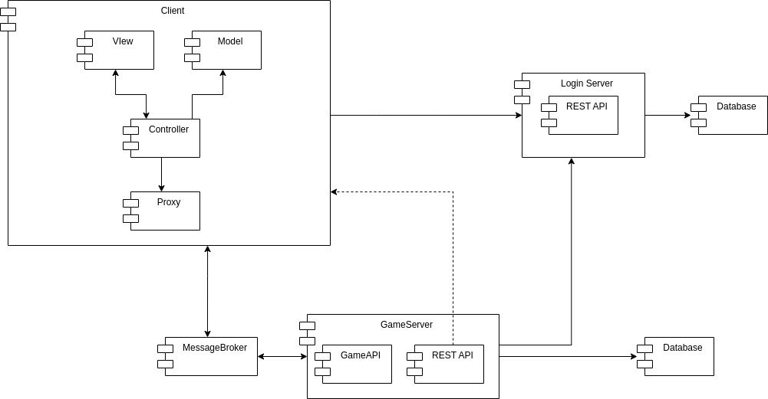

- Sekvencijalni dijagram logovanja korisnika
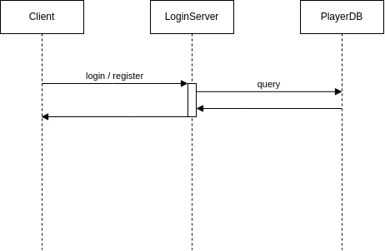

- Sekvencijalni dijagram kreiranja igre
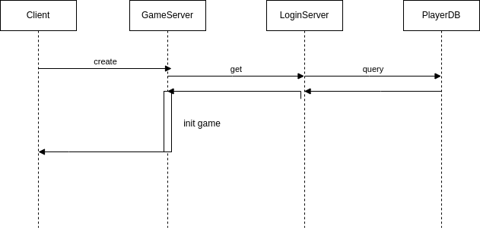
- Sekvencijalni dijagram odvijanja igre
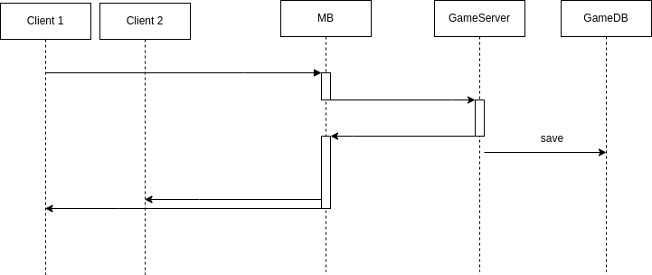

Specifikacija biblioteka i programskih okvira

Klijentski deo aplikacije:
- Java – za iplemetaciju logike klijentske aplikacije.
- Java JavaFx – za implementaciju grafičkog prikaza.
- Java RabbitMq amqp-client – za komunikaciju sa serverskim delom aplikacije

Serverski deo aplikacije:
- Java – za implementaciju logike servera za prijavu korisnika
- Java Spring – za implementaciju REST kontrolera na serveru za prijavu korisnika
- Java mysql-connector + hibernate – za perzistenciju podataka korisnika

- .net – za implementaciju logike servera za upravljanje igrom
- .net MongoDb driver – za perzistenciju podataka o odigranoj igri/potezima
- .net RabbitMq amqp-client – za komunikaciju sa klijentskim delom aplikacije
- .net Newtonsoft – za serijalizaiju podataka pri komunikaciji sa klijentom
- .net MediatR – za za obradu pristiglih poruka

Dizajn obrasci koji će biti korišćeni

- Command - komunikacija između server proxy-ja i klijentskog kontrolera kao i između klijentskog kontrolera i klijentskog pogleda (view) obavlja se prosleđivanjem adekvatnih komandi.

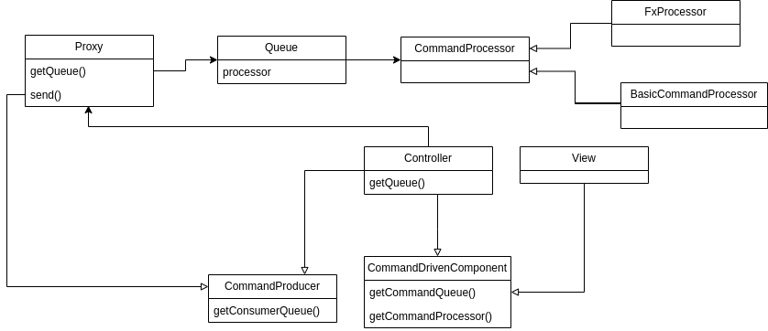
- Observer – obrada događaja koji su se desili u klijentskom pogledu (view) kao i obrada pristiglih poruka sa message broker-a.
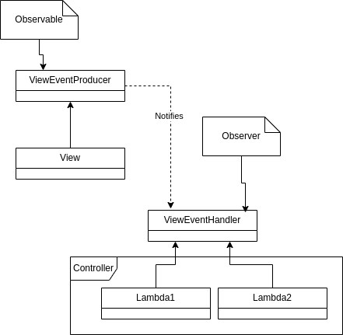
- Strategy – način kretanja i napada određenih „jedinica“, postavljanje mogućih opcija (akcija) nad selektovanim poljem.

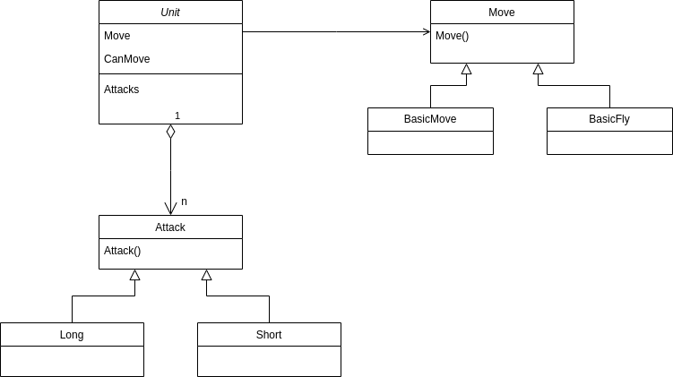
- Builder – kriranje novih Jedinica na osnovu zadatog imena/tipa.
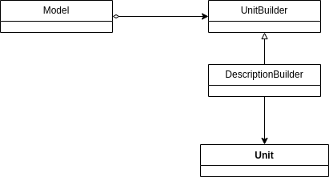

- Proxy – komunikacija izmedju klijentskog i serverskog dele aplikacije.

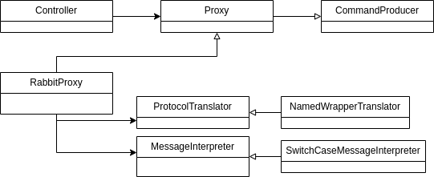
- Singleton – pristup konfiguraciji aplikacije na klijentskoj aplikaciji.

Potencijalni problemi u implementaciji

Kašnjenje prilikom sihnronizacije pogleda među klijentima kao posledica korišćenja MessageBroker-a za komunikaciju između klijentskog i serverskog dela aplikacije.

